**МИНИСТЕРСТВО ЦИФРОВОГО РАЗВИТИЯ, СВЯЗИ И   
МАССОВЫХ КОММУНИКАЦИЙ РОССИЙСКОЙ ФЕДЕРАЦИИ**

**ОРДЕНА ТРУДОВОГО КРАСНОГО ЗНАМЕНИ   
ФЕДЕРАЛЬНОЕ ГОСУДАРСТВЕННОЕ БЮДЖЕТНОЕ ОБРАЗОВАТЕЛЬНОЕ УЧРЕЖДЕНИЕ ВЫСШЕГО ОБРАЗОВАНИЯ   
«МОСКОВСКИЙ ТЕХНИЧЕСКИЙ УНИВЕРСИТЕТ   
СВЯЗИ И ИНФОРМАТИКИ» (МТУСИ)**

**Кафедра «Информатика»**

**Дисциплина: Web-программирование**

**Отчет по курсовой работе на тему:**

**Разработка корпоративного сайта компании   
«Молока долина»**

Выполнил:

студент группы БЭИ-2202

Кулешов А.С.

Проверил:

доцент каф. «Информатика»

Волков А.И.

Москва, 2023

ОГЛАВЛЕНИЕ

**1. Постановка задачи**

**1.1 Назначение сайта**

Разработанный сайт относится к типу корпоративных сайтов, так как является главной площадкой, которая презентует компанию, предлагает её продукты и услуги клиентам, инвесторам, партнерам, потенциальным сотрудникам. Цель разработки сайта – представить сайт компании для привлечения инвесторов, создания репутации привлекательного работодателя. Задача разработки сайта – продвижение продукции и услуг, предоставляемых компанией.

**1.2 Требования к структуре, содержанию и всем элементам сайта.**

Структура сайта представлена на рисунке 1.

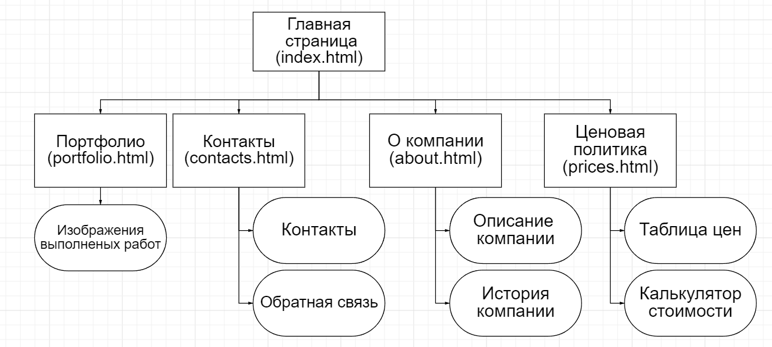

Рисунок 1 – Структура сайта

На сайте должна находиться информация о компании, её продукции, а также контактная информация, информация о компании, выполняющей заказы. Данный сайт должен быть оформлен в чёрных, белых и синих цветах с приготовленными заранее фотографиями и логотипом. Заранее была обговорена, и общая структура для большинства страниц, которая должна быть реализована. Она представлена на рисунке 2.

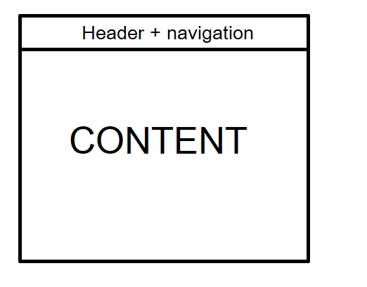

Рисунок 2 – Общая структура страниц сайта

**2. Структура сайта**

**2.1 Логическая и физическая структуры сайта**

Физическая структура сайта представлена на рисунке 3.

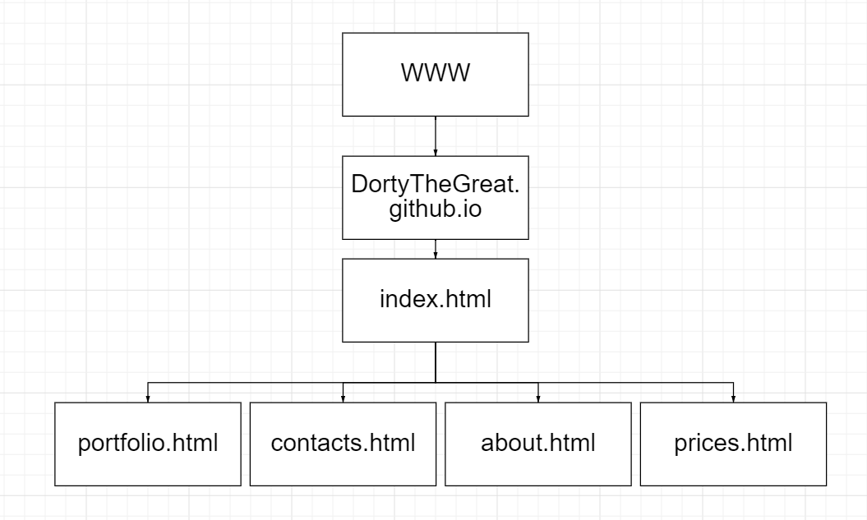

Рисунок 3 – Физическая структура сайта

Логическая структура сайта изображена на рисунке 4.

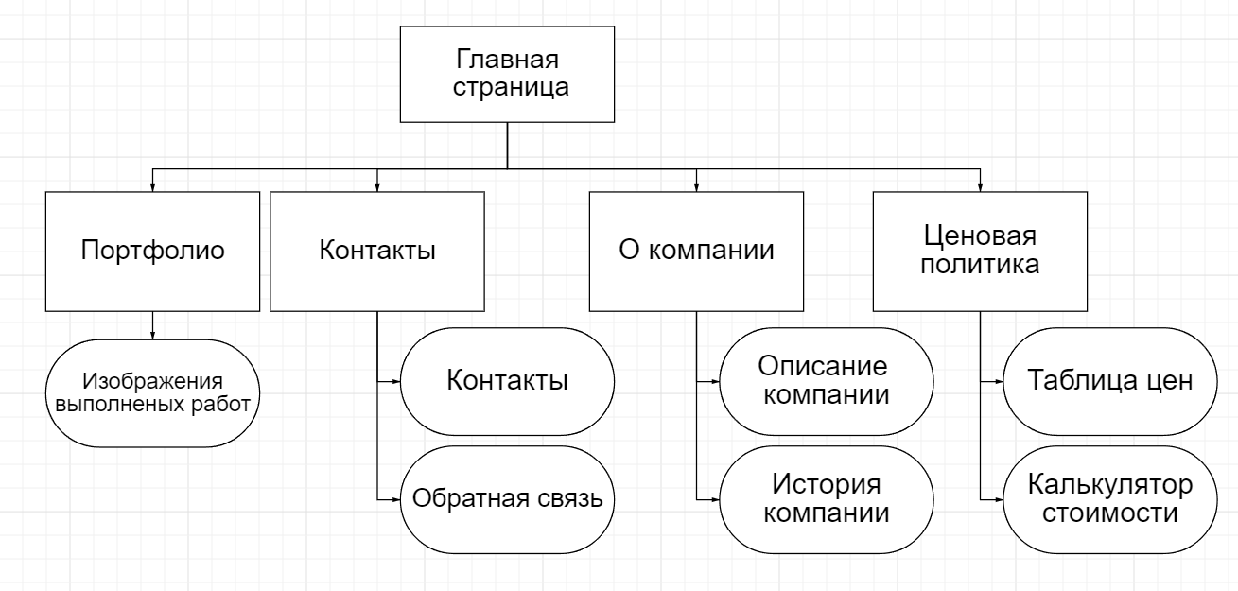

Рисунок 4 – Логическая структура сайта

**2.2 Структура страниц сайта и назначение ее каждого элемента**

Общая структура сайта была представлена на рисунке 2: в блоке header + navigation находится навигация по сайту. А блок контент заполняется в зависимости от требований к конкретной странице. Таким образом у каждой страницы будет своя уникальная структура. Приведу примеры структур некоторых страниц.

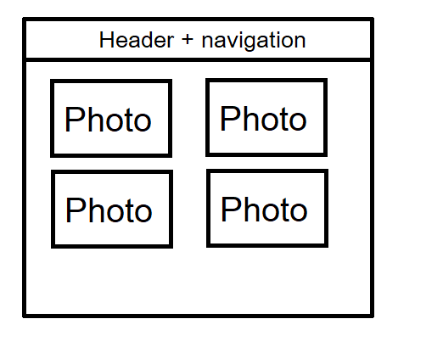

Рисунок 5 – Структура страницы «Портфолио»

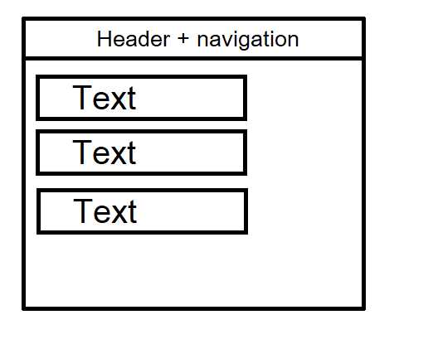

Рисунок 6 - Структура страницы «Контакты»

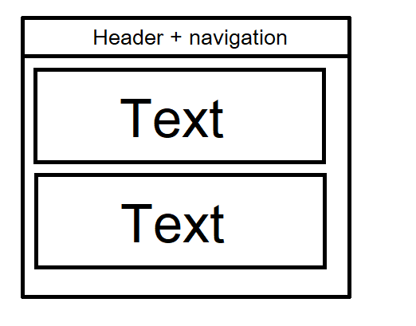

Рисунок 7 - Структура страницы «О компании»

**2.3 Навигационная система и описание ее элементов**

В качестве навигационной системы была предпринята идея использовать гиперссылки в header’e, таким образом мы сможем без дополнительных библиотек и большого числа иных css скриптов реализовать навигацию по сайту.

**3. Дизайн сайта**

Дизайн сайта выполнен в синих, белых и чёрных цветах и оттенках, чтобы быть стильным и прогрессивным сайтом. На логотипе представлено название компании, а также рисунок в виде всплеска молока на голубом фоне. Основной шрифт сайта – «Roboto» с размером 20–25 пунктов. Дизайн сайта выполнен адаптивно, то есть он подстраивается под разнообразный размер экрана и функционирует на разных экранах одинаково, однако позиционирование фотографий и текста меняется, в зависимости от экрана.

Адаптивность сайта обеспечивается благодаря тегам, регулирующие размеры соответствующих элементов в зависимости от размера экрана, так, например, достигается это при помощи параметров «width, height, transform, margin».

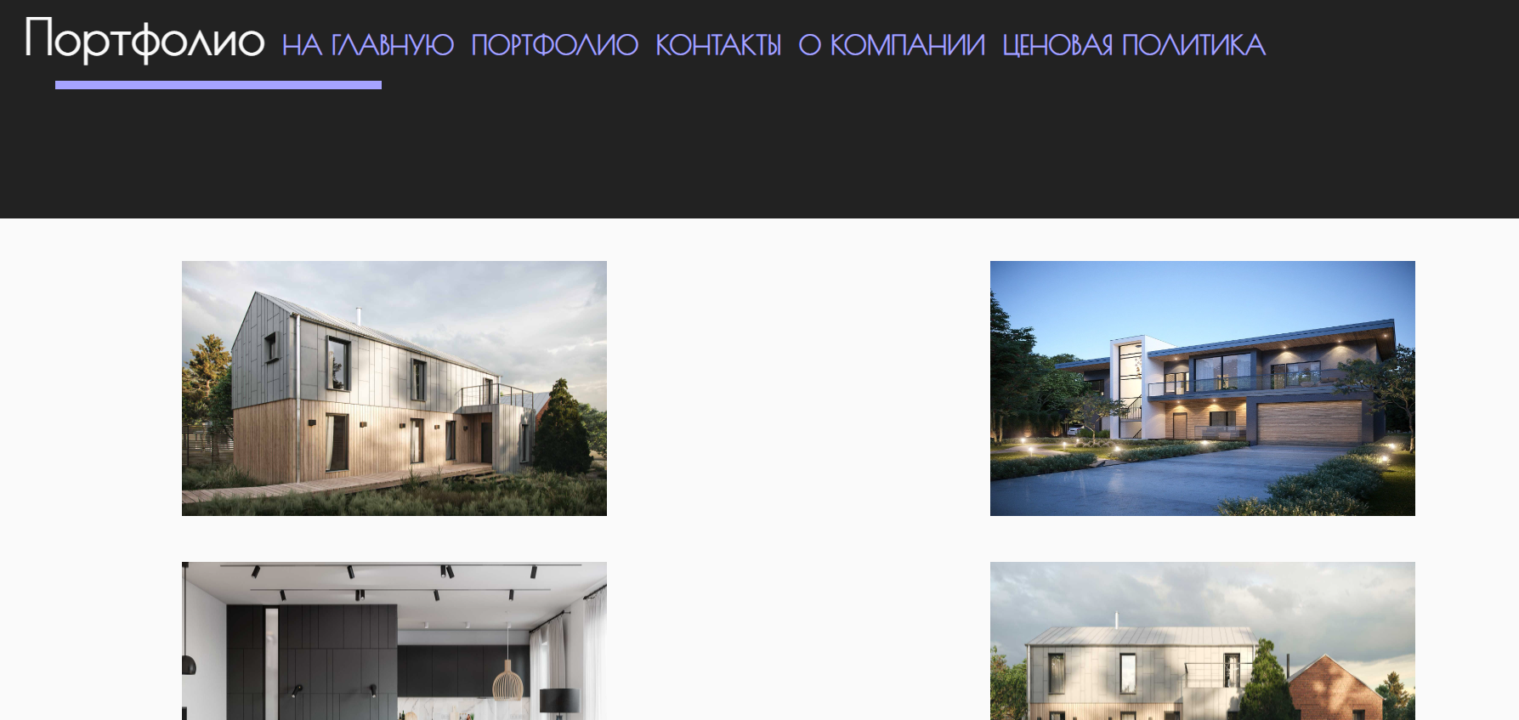

Рисунок 7 – Страница на мониторе

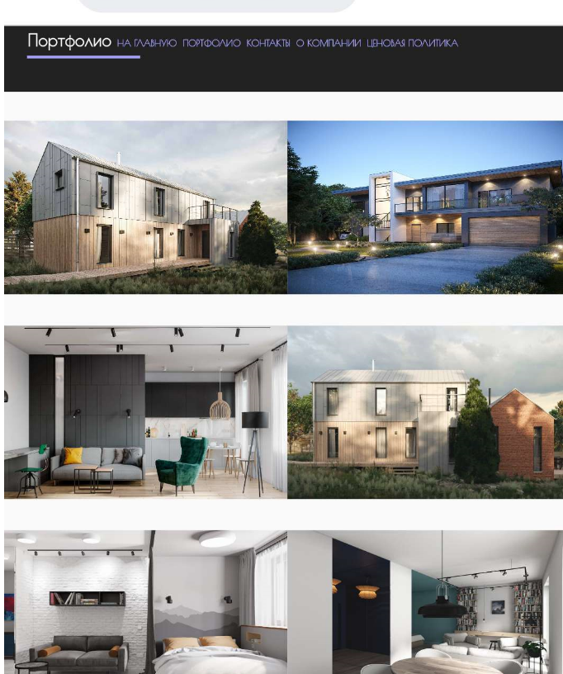

Рисунок 8 – Страница на экране телефона

**4. Содержание страниц**

**4.1 Главная страница**

На главной странице находится информация о том, чем занимается компания, её история, принципы. Была поставлена цель сделать главную страницу выделяющейся от остальных, т.к. она должна хорошо индексироваться в интернете, а для этого нужно бросаться в глаза и выделяться на фоне остальных сайтов.

Остальные страницы были выполнены в упрощённом по дизайну стиле, чтобы содержать большое количество информации. Наилучшее оформление в данном случае будет лишь мешать, если информативность страницы упадёт. Можно увидеть вёрстку главной страницы на рисунке 9.



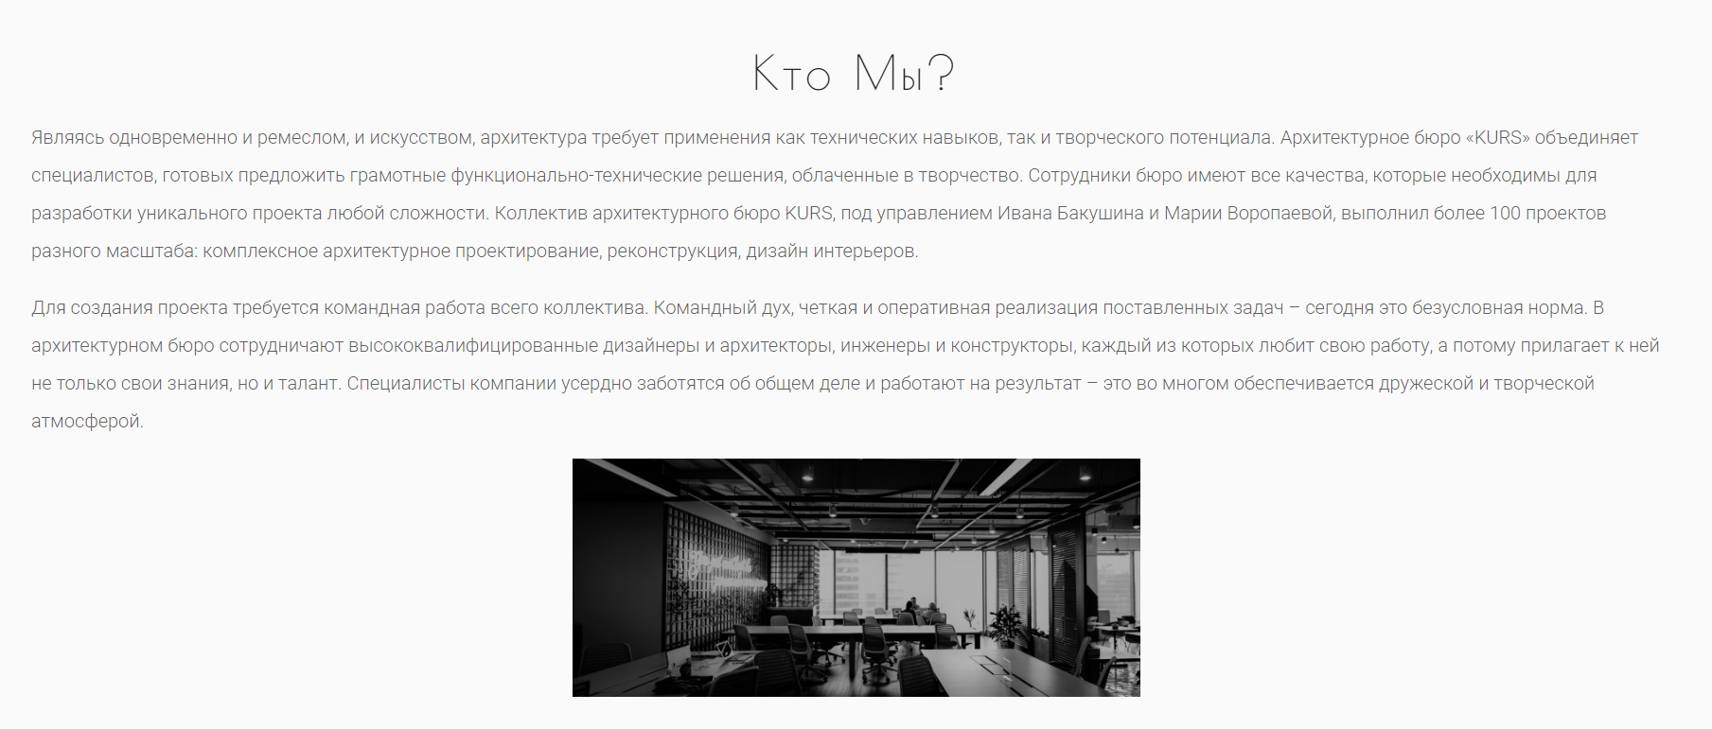

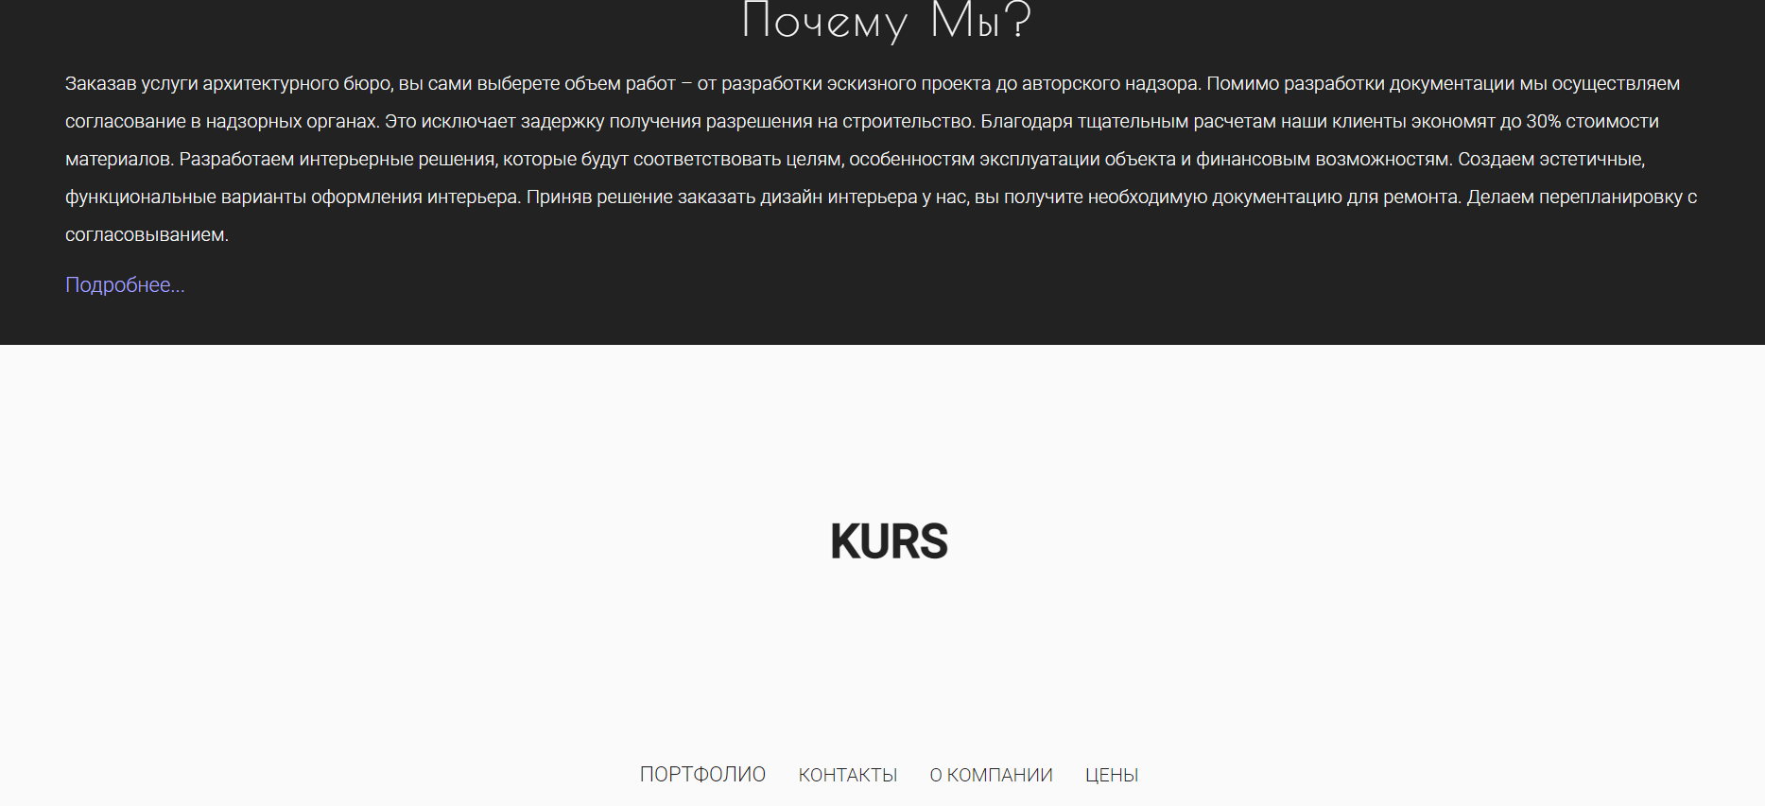

Рисунок 9 – Главная страница сайта

**4.2 Страница «Портфолио»**

На данной странице представлены примеры прошлых работ компании. Изображения говорят сами за себя об опыте и мастерстве сотрудников, при наведении на изображении оно выделяется и увеличивается. Можно увидеть эту страницу на рисунке 10

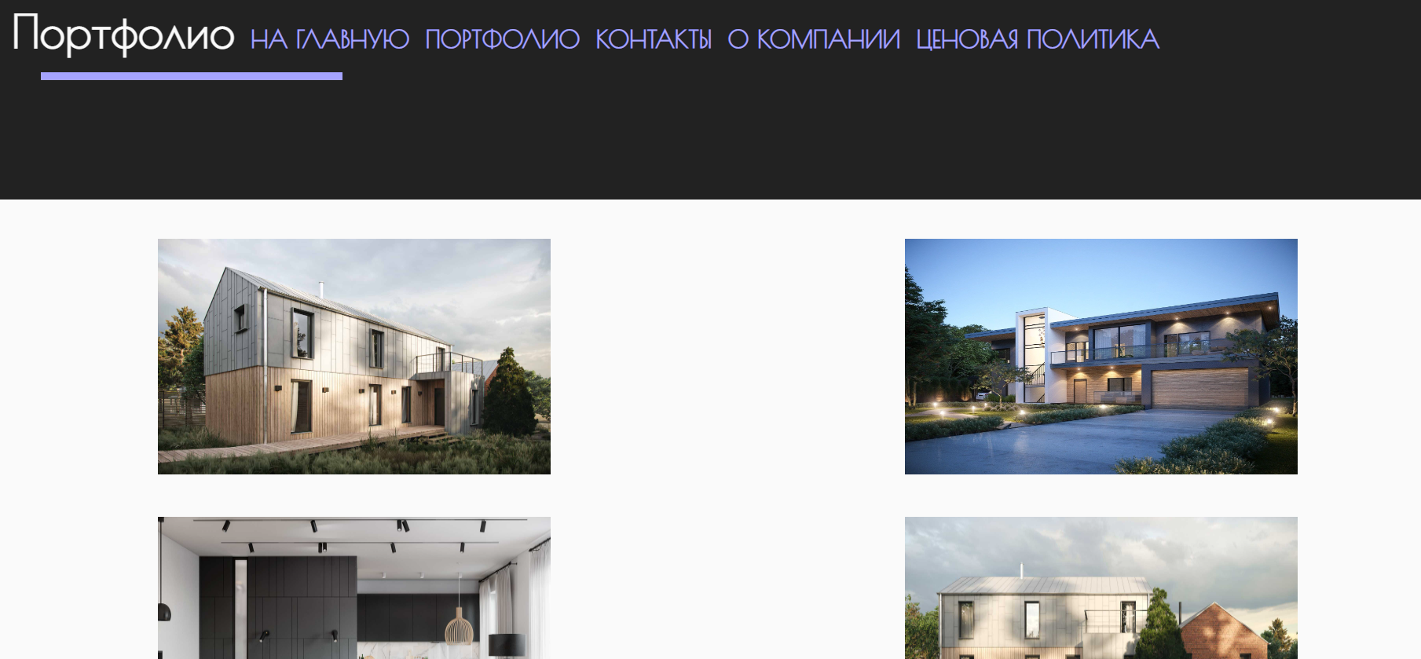

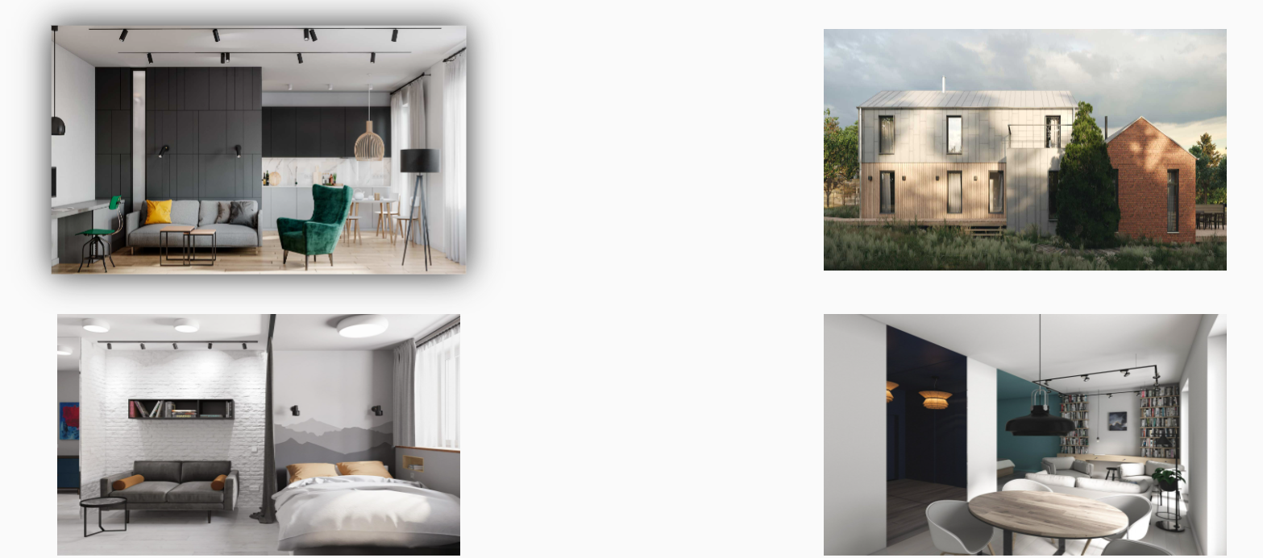

Рисунок 10 – Страница «Портфолио»

**4.3 Страница «Контакты»**

Данная страница самая простая из всех на сайте. На ней размещено лишь несколько строк с контактной информацией. Поля telegram и email являются гиперссылками и перенесут на страницу в telegram и на электронную почту соответственно

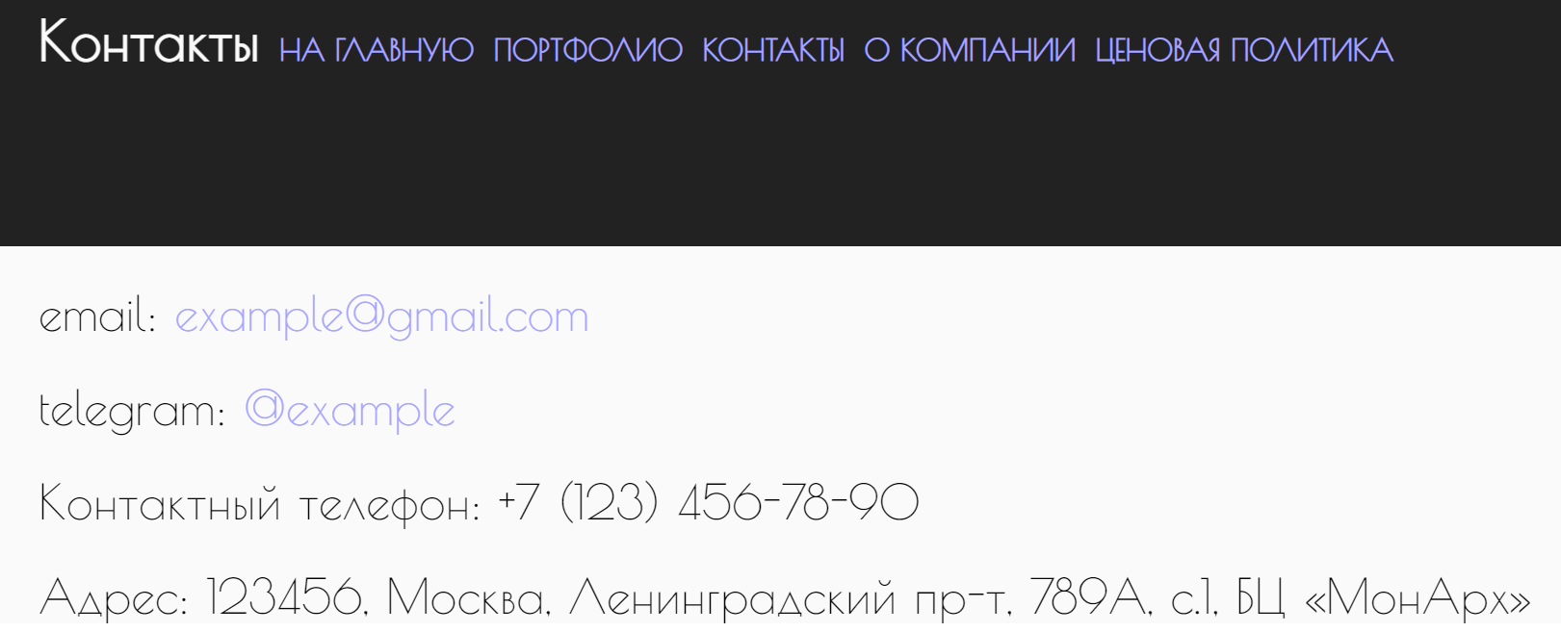

Рисунок 11 – Страница «Контакты»

**4.4 Страница «О компании»**

На странице «О компании» представлена информация о компании, подробна описана её история, методы работы, успехи и принципы. Страница выполнена в стиле «текстового файла», чтобы стать настоящим проводником информации для пользователя

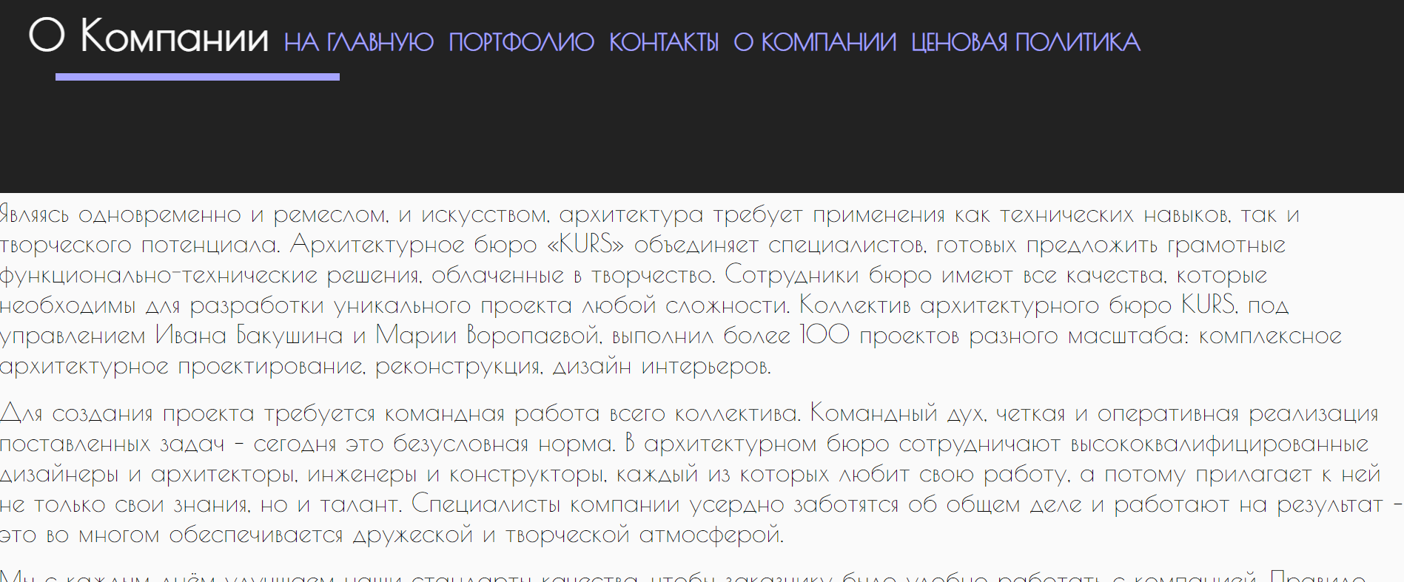

Рисунок 12 – Страница «О компании»

**4.5 Страница «Ценовая политика»**

Данная страница самая математически нагруженная страница. Здесь клиент может узнать примерную стоимость своего заказа, узнать об возможных издержках. Также на странице представлена возможность рассчитать примерную стоимость заказа, в зависимости от выбранного пакета услуг, данная функция была названа «калькулятором цены».

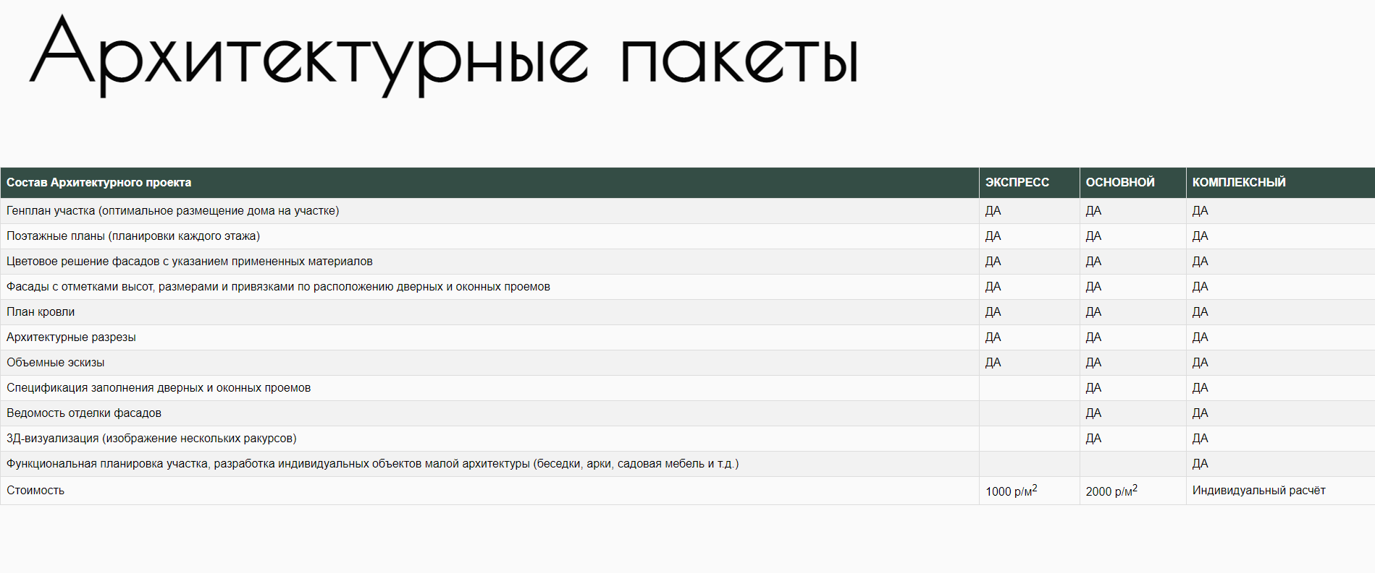

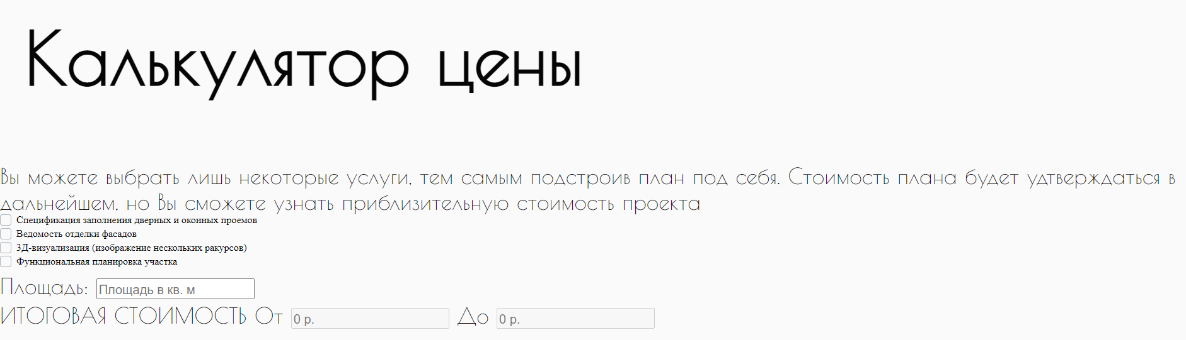

Рисунок 13 – Страница «Ценовая политика»

**5. Описание шагов по размещению сайта**

Сайт компании был размещён на бесплатном хостинге «GitHub Pages».

**5.1 Регистрация или вход на GitHub**

Для начала необходимо зарегистрироваться или авторизоваться на сайте Github.com, это можно сделать, нажав кнопку «Sign in» или «Sign up». Окно авторизации представлено на рисунке 14.

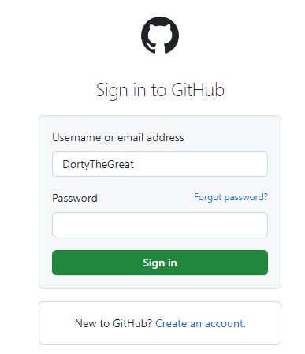

Рисунок 14 – Окно авторизации на Github

**5.2 Создание репозитория**

На вкладке «Your repositories» необходимо нажать кнопку «New», тем самым всплывет меню создания нового репозитория. В графе имени репозитория необходимо написать сначала имя аккаунта, зарегистрированного ранее, затем «.github.io», добавление readme файла необязательно, затем нажать на кнопку «Create repository». На рисунке 18 показано окно создания репозитория. Как можно заметить, мною были проделаны данные шаги в прошлом, поэтому я не моуг повторно создать репозиторий.

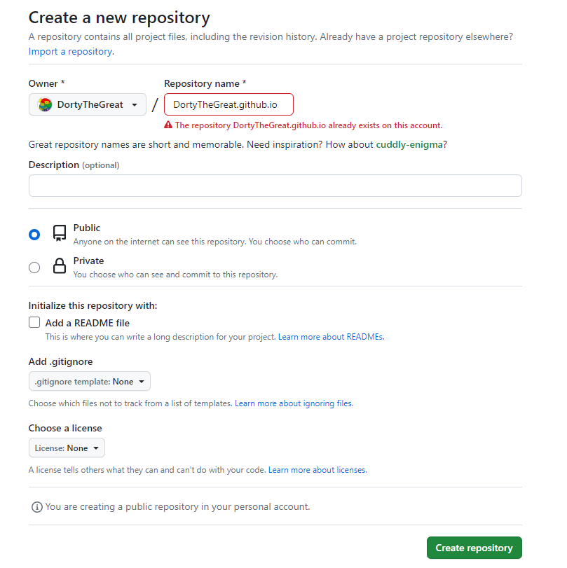

Рисунок 15 – Создание репозитория

**5.3 Добавление файлов на репозиторий**

После создания репозитория покажется окно самого репозитория, где необходимо выбрать «Upload files» во вкладке «Add file». После нажатия появится окно, представленное на рисунке 16, куда необходимо перетащить все необходимые для функционирования сайта файлы, далее, после загрузки файлов, нажать «Commit changes».



Рисунок 16 – Окно добавления файлов

**5.4 Проверка сайта в браузере**

Необходимо проверить все ли файлы загрузились, а после зайти в браузере на указанное имя репозитория и проверить работу сайта. На рисунке 20 показан сделанный мною сайт уже в браузере.

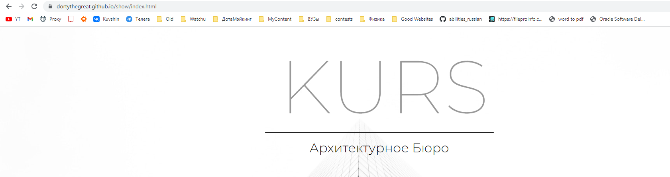

Рисунок 17 – Сайт в браузере

**Заключение и выводы**

В итоге были изучены основы блочной вёрстки на HTML и оформления стилей при помощи CSS, использование разных шрифтов и подключения их к сайту. Также удалось поработать с компанией, обговаривать интересующие моменты: от дизайна, до выпуска в сеть.